MG0006 |  | Качели-балансир "Тайга"
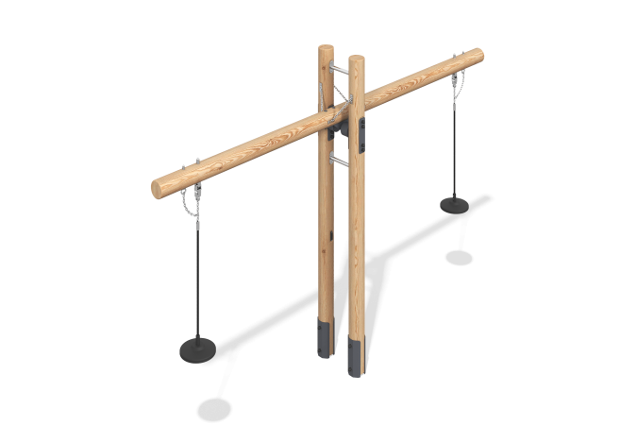

Размеры, мм: | 630x4000x2705 | Вес, кг: | 0
Характеристики материалов
Материалы: брус хвойных пород - сосна, металл, нержавеющий металл, резина, нержавеющий крепеж.
Комплектация: опорные стойки-2 шт., перекладина балансира - 1 шт., подвесы - 2 шт., комплект крепежа – 1 шт.
Опорные стойки и перекладина выполнены из клееного оцилиндрованного бруса сосны диаметром 140 мм. Подвесы состоят из пластиковых дисков диаметром 280 мм. Диски для ног держатся на цепи короткозвенная 6 мм из оцинкованной стали. Сверху для крепления цепи с диском используется армированный канат диаметром 16 мм и крепится к коушу из оцинкованной стали для каната d=16 мм. На качелях реализован страхующий элемент к подвесу повышенной прочности.
В оборудование используется крепеж из нержавеющей стали. Выступающие части резьбовых соединений и открытые части труб закрыты пластиковыми заглушками.
Покрытие элементов:
- металл - порошковый цинкогрунт, порошковая краска;
- брус - грунтовка лессирующая, водно-дисперсионный лак.

